Ofício Nº13/2026
Itatiaia, 22 de janeiro de 2026.
A Vossa Excelência
Secretário de Obras
Rua Dona Apolinária, 380, Centro - Itatiaia/RJ

Assunto: Solicitação de providências na árvore obstruindo via pública.
Excelentíssimo Senhor Secretário de Obras, Felipe Chaves de Carvalho, venho, por meio deste, com cópia para a Administração de Penedo, solicitar providências quanto a uma árvore localizada na Rua Pier della Francesca, no Jardim Martinelli.
Em razão das fortes chuvas ocorridas no dia 20/01/2026, recebi a informação de um morador de que a referida árvore encontra-se obstruindo a via pública, causando transtornos à circulação de veículos e pedestres, bem como oferecendo risco à segurança dos moradores da região.
Diante do exposto, solicito, com a maior brevidade possível, a vistoria e adoção das medidas cabíveis para a solução do problema.
Certo de contar com a atenção e colaboração, coloco-me à disposição para quaisquer esclarecimentos adicionais.

Atenciosamente,

JOÃO MARCIO ALBINO SILVA
Vereador
CÂMARA MUNICIPAL DE ITATIAIA
Av. dos Expedicionários, 205- Centro-Itatiaia/RJ-CEP: 27580-000
TEL.: (24) 3352-2245 – Ramal: 222

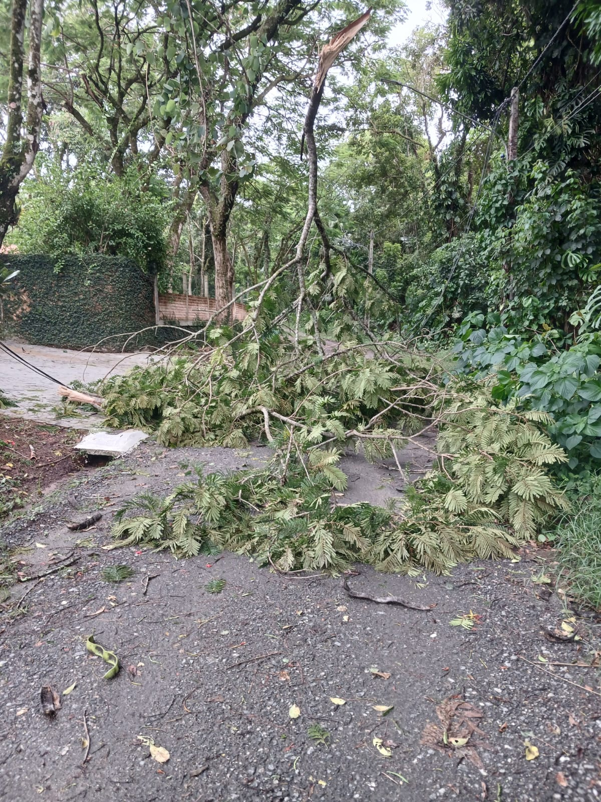

JOÃO MARCIO ALBINO SILVA
Vereador
CÂMARA MUNICIPAL DE ITATIAIA
Av. dos Expedicionários, 205- Centro-Itatiaia/RJ-CEP: 27580-000
TEL.: (24) 3352-2245 – Ramal: 222

